2018年6月14日 星期四 多云 23～32℃

益阳大通湖200MWp渔光互补发电项目

二期100MWp渔光互补发电项目情况

* 46-2区组件安装5人；汇流箱安装2人；
* 67区支架安装7人；立柱防腐处理2人；1\*4mm2电缆敷设3人
* 68区支架安装5人；组件安装9人；箱变平台下桥架安装3人；组件间接地线安装1人；
* 69区组件安装11人；
* 70区组件连接器连接2人；桥架接地线安装1人；
* 71区支架安装8人；
* 72区抱箍安装3人；立柱焊接2人；
* 73区组件安装12人；
* 74区组件安装6人；立柱防腐处理2人；
* 81、82区电气、组件消缺共计6人；

二期现场共90人施工。

图片如下

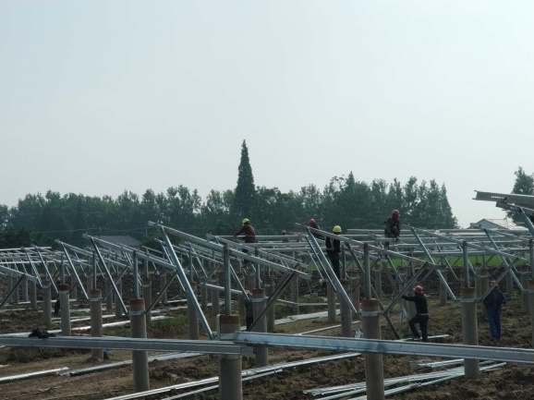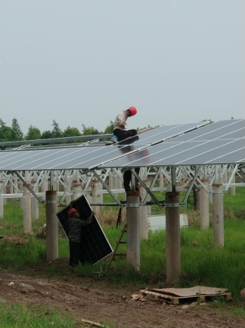

现场人员：张海龙、苏振峰、仵升靓。